https://algomaster.io/learn/dsa/house-robber-ii
https://www.youtube.com/watch?v=-Czub0llPwQ&list=PLGj-ir6Q7Pyb4b-ZdvSzAQdL9rgfxY462&index=16

https://leetcode.com/discuss/post/1349122/friends-pairing-problem-by-vidhuv9-cem1/
https://www.youtube.com/watch?v=KzTHAoYeNLo&list=PLGj-ir6Q7Pyb4b-ZdvSzAQdL9rgfxY462&index=14
Friends Pairing Problem

Dados n amigos, cada uno puede:
- Quedarse soltero (single), o
- Emparejarse con otro amigo.
Restricciones:
- Cada amigo solo puede estar en una pareja como máximo.
- {1, 2} y {2, 1} se consideran la misma pareja (no importa el orden).
Objetivo: Contar el número total de formas en que los n amigos pueden quedar solteros o emparejados.
Ejemplo con n = 3
# | Configuración | Descripción
1 | {1}, {2}, {3} | Todos solteros
2 | {1}, {2, 3} | 2 y 3 emparejados, 1 soltero
3 | {1, 2}, {3} | 1 y 2 emparejados, 3 soltero
4 | {1, 3}, {2} | 1 y 3 emparejados, 2 soltero
Resultado: 4 formas
🧠 Lógica Recursiva
Definimos f(n) = número de formas para n personas.
Analizamos a la n-ésima persona:
Caso 1: La n-ésima persona queda soltera
- Solo hay 1 forma de que quede soltera.
- Los n-1 restantes se resuelven con f(n-1).
$$\text{Aporte}=1⋅f\left(n-1\right)$$
Caso 2: La n-ésima persona se empareja
- Puede emparejarse con cualquiera de los n-1 restantes.
- Una vez formada la pareja, quedan n-2 personas por resolver: f(n-2).
$$\text{Aporte}=\left(n-1\right)⋅f\left(n-2\right)$$
Fórmula final
$$\boxed{f\left(n\right)=f\left(n-1\right)+\left(n-1\right)⋅f\left(n-2\right)}$$

Si por casualidad la primera toma pareja
Elige la pareja de la persona 1  Toma a una persona fija, por ejemplo la persona 1. ¿Con quién puede emparejarse?  - Con la 2, con la 3, ..., con la n.  - Eso son n − 1 opciones. | Una vez formada esa pareja, resuelve el resto  Ya usaste 2 personas. Quedan n − 2 personas por emparejar.  - Esas n − 2 personas se pueden emparejar de f(n−2) formas.
¿Por qué se multiplica? (n-1)*f(n-2)
Porque estás contando pares de decisiones independientes:
"Elijo la pareja de la persona 1" Y "emparejo a los que quedan"
Cuando dos elecciones se hacen una tras otra y quieres contar todas las combinaciones posibles, se usa el principio multiplicativo:

$$\text{opciones totales}=\left(\text{opciones de la 1ª decisi}\overset{ˊ}{\text{o}}\text{n}\right)×\left(\text{opciones de la 2ª decisi}\overset{ˊ}{\text{o}}\text{n}\right)$$Es decir:
$$f\left(n\right)=\underset{\text{con qui}\overset{ˊ}{\text{e}}\text{n se empareja la persona 1}}{\underbrace{\left(n-1\right)}}×\underset{\text{formas de emparejar al resto}}{\underbrace{f\left(n-2\right)}}$$
Si por casualidad la primera es soltera
$$f\left(n\right)=\underset{\text{1 }\text{persona }\text{So}\text{ltera}}{\underbrace{\left(1\right)}}×\underset{\text{formas de emparejar al resto}}{\underbrace{f\left(n-1\right)}}$$
$f\left(n\right)=\underset{\text{con qui}\overset{ˊ}{\text{e}}\text{n se empareja la persona 1}}{\underbrace{\left(n-1\right)}}×\underset{\text{formas de emparejar al resto}}{\underbrace{f\left(n-2\right)}}$+$\underset{\text{1 }\text{persona So}\text{ltera}}{\underbrace{\left(1\right)}}×\underset{\text{formas de emparejar al resto}}{\underbrace{f\left(n-1\right)}}$

DP: (O(N) time and O(N) space
Memo  int solve(int n, vector < int > & dp) {  if (n <= 2) return n;  if (dp[n] != -1) return dp[n];  return dp[n] = solve(n - 1, dp) + (n - 1) * solve(n - 2, dp);  }  int countFriendsPairings(int n) {  vector < int > dp(n + 1, -1);  dp[0] = dp[1] = 1;  return solve(n, dp);  } | Pure DP  int countFriendsPairings(int n) {  vector<int> dp(n+1,0);  dp[0]=1; // null subset  dp[1]=1; // 1 way possible  for(int i=2;i<=n;i++) {  dp[i]=(1*dp[i-1] + (i-1)*dp[i-2];  }  return dp[n];  }
Como es similar a Fibonacci, tenemos otro enfoque en O(1) de espacio
Fibonacci Similar
int countFriendsPairings(int n) {
if(n<=2) return n;
int a =1, b = 2, c = 2;
for(int i=3;i<=n;i++){
c = 1*b + (i-1)*(a);
a = b;
b = c;
}
return c;
}

198. House Robber https://leetcode.com/problems/house-robber/description/
Eres un ladrón profesional que planea robar casas a lo largo de una calle. Cada casa tiene una cierta cantidad de dinero escondida, la única restricción que te impide robar cada una de ellas es que las casas adyacentes tienen sistemas de seguridad conectados y contactarán automáticamente a la policía si dos casas adyacentes son asaltadas la misma noche.
Dado un arreglo de enteros nums que representa la cantidad de dinero de cada casa, devuelve la cantidad máxima de dinero que puedes robar esta noche sin alertar a la policía.
Ejemplo 1:
Entrada: nums = [1,2,3,1]
Salida: 4
Explicación: Roba la casa 1 (dinero = 1) y luego roba la casa 3 (dinero = 3).
Cantidad total que puedes robar = 1 + 3 = 4.
Ejemplo 2:
Entrada: nums = [2,7,9,3,1]
Salida: 12
Explicación: Roba la casa 1 (dinero = 2), roba la casa 3 (dinero = 9) y roba la casa 5 (dinero = 1).
Cantidad total que puedes robar = 2 + 9 + 1 = 12.
Restricciones:
1 <= nums.length <= 100
0 <= nums[i] <= 400

Aquí el error es pensar de manera voraz, que la suma de los índices pares e impares tiene la respuesta correcta, y es incorrecto.

{2,7,9,3,1} ={2+9+1} =12
{1,9,4,5} ={9+5} =14
{9,2,3,8} ={9+8} =17 Este es el caso q demuestra que no es la suma de pares e impares
Min 11:40 https://www.youtube.com/watch?v=5_NDfnLXfr0&list=PLGj-ir6Q7Pyb4b-ZdvSzAQdL9rgfxY462&index=15
Programación Dinámica
arr[i] + f(i+2): Si roba la casa i, gana arr[i] y salta a la i+2 (no puede tocar la i+1)
f(i+1): Si no roba la casa i, empieza a decidir desde la casa i+1

La lógica de decisión del problema:
- Si robas la casa actual → bloqueas la siguiente → saltas dos posiciones.
- Si no la robas → puedes considerar libremente la siguiente.
Y de ahí nace la recurrencia:
$$f\left(i\right)=max⁡\left(a , rr\left[i\right]+f\left(i+2\right) f\left(i+1\right)\right)$$

Si robo la casa i:  - Gano el dinero de la casa i (arr[i]).  - No puedo robar la casa i+1 (adyacente).  - La siguiente casa que puedo considerar es la i+2.  - Entonces el beneficio sería: arr[i] + f(i+2) | Si NO robo la casa i:  - No gano nada de la casa i.  - Pero puedo decidir libremente sobre la casa i+1.  - Entonces el beneficio sería: f(i+1)
Ahora, ¿cómo me decido si robo o no la casa I? Comparo ambos escenarios y me quedo con el que me dé más beneficio:
$$f\left(i\right)=max⁡\left(arr\left[i\right]+f\left(i+2\right) , f\left(i+1\right)\right)$$
Es decir, me pregunto: ¿me conviene más robar la casa i y saltar a la i+2, o saltearme la casa i y decidir desde la i+1?

Cuando hallo el máximo entre robar y no robar, comparo: (dinero de la casa actual + mejor resultado desde i+2) vs (mejor resultado desde i+1)
Por tanto
Si robo la casa i, gano arr[i] pero pierdo la i+1, así que salto a la i+2: beneficio = arr[i] + f(i+2).
Si no robo la casa i, no gano nada de ella, pero puedo decidir desde la i+1: beneficio = f(i+1).
Como quiero maximizar, elijo el mayor de los dos:
Con estas dos reglas, se construye la ecuación de programación dinámica:
$$f\left(i\right)=\max{(}\underset{\text{ROBA la casa }i}{\underbrace{arr\left[i\right]+f\left(i+2\right)}}, \underset{\text{NO ROBA la casa }i}{\underbrace{f\left(i+1\right)}})$$Donde:
- f(i) = máximo dinero que se puede robar desde la casa i hasta el final.
- arr[i] = dinero en la casa i.

Cada vez que calculo f(i), no estoy decidiendo solo por la casa i, sino que voy arrastrando un acumulado de decisiones: si robo o no robo cada casa siguiente, ya está resumido dentro de f(i+1) o f(i+2).
Por eso, cuando comparo arr[i] + f(i+2) contra f(i+1), en realidad estoy comparando dos caminos completos de robo desde la casa i en adelante, y me quedo con el que más dinero acumula.

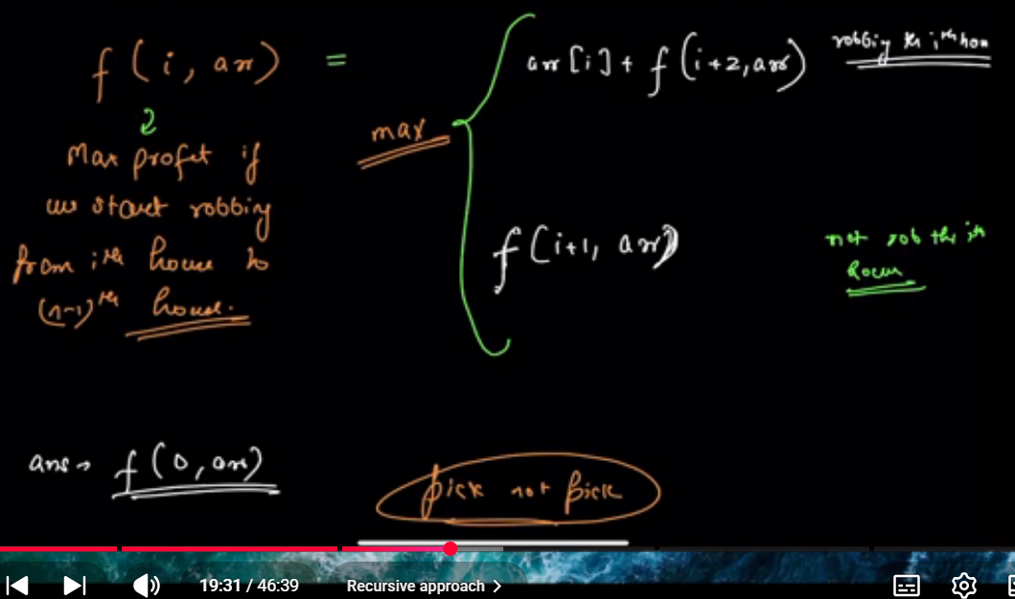 |  | 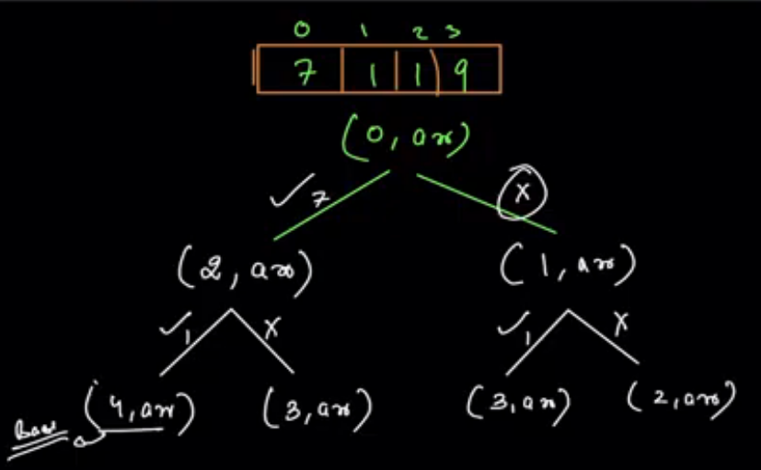

Memo  int ladron(vector<int>& nums,int i, vector < int > & dp) {  if (i < 0) return 0; // no hay casas  if (i == 0) return dp[0] =nums[0]; // solo una casa  if (i == 1) return dp[1] =max(nums[0], nums[1]); // dos casas  if (dp[i] != -1) return dp[i];  int robar = nums[i] + ladron(nums, i - 2, dp);  int noRobar = ladron(nums, i - 1, dp);  return dp[i] = max(robar, noRobar);  }  int rob(vector<int>& nums) {  int n = nums.size();  vector<int> dp(n, -1);  return ladron(nums, n - 1, dp);  } | Pure DP  int rob(vector<int>& nums) {  int n = nums.size();  if (n == 0) return 0;  if (n == 1) return nums[0];  vector<int> dp(n, 0);  dp[0] = nums[0];  dp[1] = max(nums[0], nums[1]);  for (int i = 2; i < n; i++) {  dp[i] = max(nums[i] + dp[i - 2], dp[i - 1]);  }  return dp[n - 1];  }
Cambia dirección del recorrido de izquierda a derecha

int rob(vector<int>& nums) {
int n = nums.size();
if (n == 0) return 0;
if (n == 1) return nums[0];

vector<int> dp(n + 1, 0);
dp[n - 1] = nums[n - 1]; // última casa
dp[n] = 0; // fuera de rango

// Recorremos de derecha a izquierda
for (int i = n - 2; i >= 0; i--) {
dp[i] = max(nums[i] + dp[i + 2], dp[i + 1]);
}

return dp[0];
}

213. House Robber II https://leetcode.com/problems/house-robber-ii/
https://www.youtube.com/watch?v=-Czub0llPwQ&list=PLGj-ir6Q7Pyb4b-ZdvSzAQdL9rgfxY462&index=16
Eres un ladrón profesional que planea robar casas a lo largo de una calle. Cada casa tiene una cierta cantidad de dinero escondida. Todas las casas de este lugar están dispuestas en un círculo. Eso significa que la primera casa es vecina de la última. Mientras tanto, las casas adyacentes tienen un sistema de seguridad conectado, y contactará automáticamente a la policía si dos casas adyacentes son asaltadas la misma noche.
Dado un arreglo de enteros nums que representa la cantidad de dinero de cada casa, devuelve la cantidad máxima de dinero que puedes robar esta noche sin alertar a la policía.
Ejemplo 1:
Entrada: nums = [2,3,2]
Salida: 3
Explicación: No puedes robar la casa 1 (dinero = 2) y luego robar la casa 3 (dinero = 2), porque son casas adyacentes.
Ejemplo 2:
Entrada: nums = [1,2,3,1]
Salida: 4
Explicación: Roba la casa 1 (dinero = 1) y luego roba la casa 3 (dinero = 3).
Cantidad total que puedes robar = 1 + 3 = 4.
Ejemplo 3:
Entrada: nums = [1,2,3]
Salida: 3
Restricciones:
1 <= nums.length <= 100
0 <= nums[i] <= 1000

403-Frog Jump https://leetcode.com/problems/frog-jump/
Una rana está cruzando un río. El río está dividido en cierto número de unidades, y en cada unidad puede o no existir una piedra. La rana puede saltar sobre una piedra, pero no debe saltar al agua.
Dada una lista de posiciones de piedras (en unidades) en orden ascendente, determina si la rana puede cruzar el río aterrizando en la última piedra. Inicialmente, la rana está en la primera piedra y se asume que el primer salto debe ser de 1 unidad.
Si el último salto de la rana fue de k unidades, su siguiente salto debe ser de k - 1, k, o k + 1 unidades. La rana solo puede saltar hacia adelante.
Ejemplo 1:
Entrada: stones = [0,1,3,5,6,8,12,17]
Salida: true
Explicación: La rana puede saltar a la última piedra saltando 1 unidad a la 2da piedra, luego 2 unidades a la 3ra piedra, luego 2 unidades a la 4ta piedra, luego 3 unidades a la 6ta piedra, 4 unidades a la 7ma piedra, y 5 unidades a la 8va piedra.
Ejemplo 2:
Entrada: stones = [0,1,2,3,4,8,9,11]
Salida: false
Explicación: No hay forma de saltar a la última piedra ya que la distancia entre la 5ta y 6ta piedra es demasiado grande.
Restricciones:
2 <= stones.length <= 2000
0 <= stones[i] <= 231 - 1
stones[0] == 0
stones está ordenado en orden estrictamente creciente.

2498- Frog Jump II https://leetcode.com/problems/frog-jump-ii/
Se te da un arreglo de enteros stones indexado en 0, ordenado en orden estrictamente creciente, que representa las posiciones de las piedras en un río.
Una rana, inicialmente en la primera piedra, quiere viajar a la última piedra y luego regresar a la primera piedra. Sin embargo, puede saltar a cualquier piedra como máximo una vez.
La longitud de un salto es la diferencia absoluta entre la posición de la piedra en la que se encuentra actualmente la rana y la posición de la piedra a la que salta la rana.
Más formalmente, si la rana está en stones[i] y salta a stones[j], la longitud del salto es |stones[i] - stones[j]|.
El costo de un camino es la longitud máxima de un salto entre todos los saltos del camino.
Devuelve el costo mínimo de un camino para la rana.
Ejemplo 1:
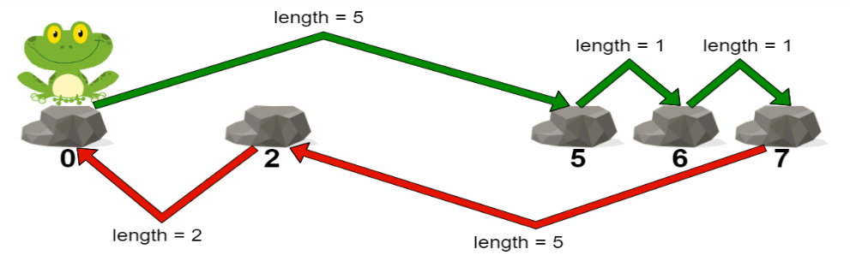
Entrada: stones = [0,2,5,6,7]
Salida: 5
Explicación: La figura anterior representa uno de los caminos óptimos que la rana puede tomar.
El costo de este camino es 5, que es la longitud máxima de un salto.
Como no es posible lograr un costo menor que 5, lo devolvemos.
Ejemplo 2:
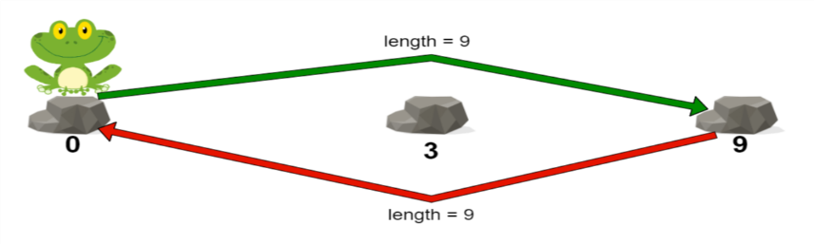
Entrada: stones = [0,3,9]
Salida: 9
Explicación:
La rana puede saltar directamente a la última piedra y regresar a la primera piedra.
En este caso, la longitud de cada salto será 9. El costo del camino será max(9, 9) = 9.
Se puede demostrar que este es el costo mínimo alcanzable.
Restricciones:
2 <= stones.length <= 105
0 <= stones[i] <= 109
stones[0] == 0
stones está ordenado en orden estrictamente creciente.

322-Coin Change https://leetcode.com/problems/coin-change/

Se te da un arreglo de enteros coins que representa monedas de diferentes denominaciones y un entero amount que representa una cantidad total de dinero.
Devuelve el menor número de monedas que necesitas para formar esa cantidad. Si esa cantidad de dinero no puede formarse con ninguna combinación de las monedas, devuelve -1.
Puedes asumir que tienes una cantidad infinita de cada tipo de moneda.
Ejemplo 1:
Entrada: coins = [1,2,5], amount = 11
Salida: 3
Explicación: 11 = 5 + 5 + 1
Ejemplo 2:
Entrada: coins = [2], amount = 3
Salida: -1
Ejemplo 3:
Entrada: coins = [1], amount = 0
Salida: 0
Restricciones:
1 <= coins.length <= 12
1 <= coins[i] <= 231 - 1
0 <= amount <= 104

518-Coin Change II https://leetcode.com/problems/coin-change-ii/
Se te da un arreglo de enteros coins que representa monedas de diferentes denominaciones y un entero amount que representa una cantidad total de dinero.
Devuelve el número de combinaciones que forman esa cantidad. Si esa cantidad de dinero no puede formarse con ninguna combinación de las monedas, devuelve 0.
Puedes asumir que tienes una cantidad infinita de cada tipo de moneda.
La respuesta final está garantizada para caber en un entero con signo de 32 bits.
Ejemplo 1:
Entrada: amount = 5, coins = [1,2,5]
Salida: 4
Explicación: hay cuatro formas de formar la cantidad:
5=5
5=2+2+1
5=2+1+1+1
5=1+1+1+1+1
Ejemplo 2:
Entrada: amount = 3, coins = [2]
Salida: 0
Explicación: la cantidad de 3 no puede formarse solo con monedas de 2.
Ejemplo 3:
Entrada: amount = 10, coins = [10]
Salida: 1
Restricciones:
1 <= coins.length <= 300
1 <= coins[i] <= 5000
Todos los valores de coins son únicos.
0 <= amount <= 5000

279- Perfect Squares https://leetcode.com/problems/perfect-squares/
Dado un entero n, devuelve el menor número de números cuadrados perfectos que suman n.
Un cuadrado perfecto es un entero que es el cuadrado de un entero; en otras palabras, es el producto de algún entero consigo mismo. Por ejemplo, 1, 4, 9 y 16 son cuadrados perfectos, mientras que 3 y 11 no lo son.
Ejemplo 1:
Entrada: n = 12
Salida: 3
Explicación: 12 = 4 + 4 + 4.
Ejemplo 2:
Entrada: n = 13
Salida: 2
Explicación: 13 = 4 + 9.
Restricciones:
1 <= n <= 104

70- Climbing Stairs https://leetcode.com/problems/climbing-stairs/
Estás subiendo una escalera. Se necesitan n pasos para llegar a la cima.
Cada vez puedes subir 1 o 2 escalones. ¿De cuántas formas distintas puedes subir a la cima?
Ejemplo 1:
Entrada: n = 2
Salida: 2
Explicación: Hay dos formas de subir a la cima.
- 1 escalón + 1 escalón
- 2 escalones
Ejemplo 2:
Entrada: n = 3
Salida: 3
Explicación: Hay tres formas de subir a la cima.
- 1 escalón + 1 escalón + 1 escalón
- 1 escalón + 2 escalones
- 2 escalones + 1 escalón
Restricciones:
1 <= n <= 45

983-Minimum Cost for Tickets https://leetcode.com/problems/minimum-cost-for-tickets/
https://neetcode.io/solutions/minimum-cost-for-tickets
Has planeado algunos viajes en tren con un año de anticipación. Los días del año en los que viajarás se dan como un arreglo de enteros days. Cada día es un entero del 1 al 365.
Los boletos de tren se venden de tres formas diferentes:
- un pase de 1 día se vende por costs[0] dólares,
- un pase de 7 días se vende por costs[1] dólares, y
- un pase de 30 días se vende por costs[2] dólares.
Los pases permiten esa cantidad de días de viaje consecutivos.
- Por ejemplo, si obtenemos un pase de 7 días el día 2, entonces podemos viajar durante 7 días: 2, 3, 4, 5, 6, 7 y 8.
Devuelve la cantidad mínima de dólares que necesitas para viajar cada día en la lista de días dada.
Ejemplo 1:
Entrada: days = [1,4,6,7,8,20], costs = [2,7,15]
Salida: 11
Explicación: Por ejemplo, aquí hay una forma de comprar pases que te permite viajar según tu plan de viaje:
El día 1, compraste un pase de 1 día por costs[0] = $2, que cubrió el día 1.
El día 3, compraste un pase de 7 días por costs[1] = $7, que cubrió los días 3, 4, ..., 9.
El día 20, compraste un pase de 1 día por costs[0] = $2, que cubrió el día 20.
En total, gastaste $11 y cubriste todos los días de tu viaje.
Ejemplo 2:
Entrada: days = [1,2,3,4,5,6,7,8,9,10,30,31], costs = [2,7,15]
Salida: 17
Explicación: Por ejemplo, aquí hay una forma de comprar pases que te permite viajar según tu plan de viaje:
El día 1, compraste un pase de 30 días por costs[2] = $15 que cubrió los días 1, 2, ..., 30.
El día 31, compraste un pase de 1 día por costs[0] = $2 que cubrió el día 31.
En total, gastaste $17 y cubriste todos los días de tu viaje.
Restricciones:
1 <= days.length <= 365
1 <= days[i] <= 365
days está en orden estrictamente creciente.
costs.length == 3
1 <= costs[i] <= 1000

3693- Climbing Stairs II https://leetcode.com/problems/climbing-stairs-ii/
Estás subiendo una escalera con n + 1 escalones, numerados del 0 al n.
También se te da un arreglo de enteros costs indexado en 1 de longitud n, donde costs[i] es el costo del escalón i.
Desde el escalón i, solo puedes saltar al escalón i + 1, i + 2, o i + 3. El costo de saltar del escalón i al escalón j se define como: costs[j] + (j - i)²
Comienzas desde el escalón 0 con costo = 0.
Devuelve el costo total mínimo para llegar al escalón n.
Ejemplo 1:
Entrada: n = 4, costs = [1,2,3,4]
Salida: 13
Explicación:
Un camino óptimo es 0 → 1 → 2 → 4
Salto | Cálculo del Costo | Costo
0 → 1 | costs[1] + (1 - 0)² = 1 + 1 | 2
1 → 2 | costs[2] + (2 - 1)² = 2 + 1 | 3
2 → 4 | costs[4] + (4 - 2)² = 4 + 4 | 8
Por lo tanto, el costo total mínimo es 2 + 3 + 8 = 13
Ejemplo 2:
Entrada: n = 4, costs = [5,1,6,2]
Salida: 11
Explicación:
Un camino óptimo es 0 → 2 → 4
Salto | Cálculo del Costo | Costo
0 → 2 | costs[2] + (2 - 0)² = 1 + 4 | 5
2 → 4 | costs[4] + (4 - 2)² = 2 + 4 | 6
Por lo tanto, el costo total mínimo es 5 + 6 = 11
Ejemplo 3:
Entrada: n = 3, costs = [9,8,3]
Salida: 12
Explicación:
El camino óptimo es 0 → 3 con costo total = costs[3] + (3 - 0)² = 3 + 9 = 12
Restricciones:
1 <= n == costs.length <= 10⁵​​​​​​​
1 <= costs[i] <= 10⁴

Unique Paths https://leetcode.com/problems/unique-paths/description/
Hay un robot en una rejilla de m x n. El robot se encuentra inicialmente en la esquina superior izquierda (es decir, grid[0][0]). El robot intenta moverse hacia la esquina inferior derecha (es decir, grid[m - 1][n - 1]). El robot solo puede moverse hacia abajo o hacia la derecha en cualquier momento.
Dados los dos enteros m y n, devuelve el número de caminos únicos posibles que el robot puede tomar para llegar a la esquina inferior derecha.
Los casos de prueba están generados de manera que la respuesta será menor o igual a 2 * 10⁹.
Ejemplo 1:
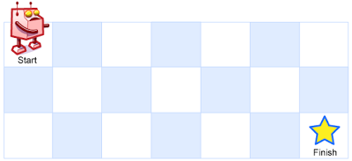
Entrada: m = 3, n = 7
Salida: 28
Ejemplo 2:
Entrada: m = 3, n = 2
Salida: 3
Explicación: Desde la esquina superior izquierda, hay un total de 3 formas de llegar a la esquina inferior derecha:
- Derecha -> Abajo -> Abajo
- Abajo -> Abajo -> Derecha
- Abajo -> Derecha -> Abajo
Restricciones:
1 <= m, n <= 100

